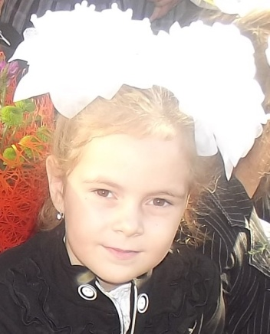
Памятка для родителей о безопасности детей во время летних каникул
Уважаемые родители!

Летом, с началом каникул, наших детей подстерегает повышенная опасность на дорогах, у водоемов, в лесу, на игровых площадках, в саду, во дворах.

Этому способствует погода, летние поездки и любопытство детей, наличие свободного времени, а главное отсутствие должного контроля со стороны взрослых.

Чтобы дети были отдохнувшими, здоровыми и живыми надо помнить ряд правил и условий при организации их отдыха с родителями, родственниками, друзьями (на даче или в деревне у бабушки):
- формируйте у детей навыки обеспечения личной безопасности;
- проведите с детьми индивидуальные беседы, объяснив важные правила, соблюдение которых поможет сохранить жизнь;
- решите проблему свободного времени детей;
- помните! Поздним вечером и ночью (с 22 до 6 часов местного времени) детям и подросткам законодательно запрещено появляться на улице без сопровождения взрослых;
- постоянно будьте в курсе, где и с кем ваш ребенок, контролируйте место пребывания детей;
- не разрешайте разговаривать с незнакомыми людьми. Объясните ребенку, что он имеет полное право сказать «нет» всегда и кому угодно, если этот «кто-то» пытается причинить ему вред;
- объясните детям, что ни при каких обстоятельствах нельзя садиться в машину с незнакомыми людьми;
- убедите ребенка, что вне зависимости от того, что произошло, вы должны знать о происшествии, ни в коем случае не сердитесь, всегда примите его сторону. Объясните, что некоторые факты никогда нельзя держать в тайне, даже если они обещали хранить их в секрете;
- плавание и игры на воде кроме удовольствия несут угрозу жизни и здоровью детей. Когда ребенок в воде, не спускайте с него глаз, не отвлекайтесь - подчас минута может обернуться трагедией;
- обязательно объясните детям, что они не должны купаться в одиночку, а также нырять в незнакомом месте;
- взрослый, который присматривает за купающимися детьми, должен сам уметь плавать, оказывать первую помощь, владеть приемами проведения искусственного дыхания и непрямого массажа сердца;
- чтобы не стать жертвой или виновником дорожно-транспортного происшествия, обучите детей правилам дорожного движения, научите их быть предельно внимательными на дороге и в общественном транспорте;
- проявляйте осторожность и соблюдайте все требования безопасности, находясь с детьми на игровой или спортивной площадке, в походе;
- изучите с детьми правила езды на велосипедах, скутерах, мопедах, мотоциклах.

- Помните! Детям, не достигшим 14 лет, запрещено управлять велосипедом на автомагистралях и приравненных к ним дорогам, а детям, не достигшим 16 лет, скутером (мопедом ).

Будьте предельно осторожны с огнем. Обратите внимание детей на наиболее распространенные случаи пожаров из-за неосторожного обращения с огнем:
- детская шалость с огнем;
- непотушенные угли, шлак, зола, костры;
- незатушенные окурки, спички;
- сжигание мусора владельцами дач и садовых участков на опушках леса;
- поджог травы, короткое замыкание, эксплуатация электротехнических устройств, бытовых приборов, печей.

Помните, что от природы дети беспечны и доверчивы. Внимание у детей бывает рассеянным. Поэтому, чем чаще вы напоминаете ребенку несложные правила поведения, тем больше вероятность, что он их запомнит и будет применять. Вы должны регулярно их напоминать.

Сохранение жизни и здоровья детей - главная обязанность взрослых.

Пожалуйста, сделайте все, чтобы каникулы Ваших детей прошли благополучно, отдых не был омрачен.
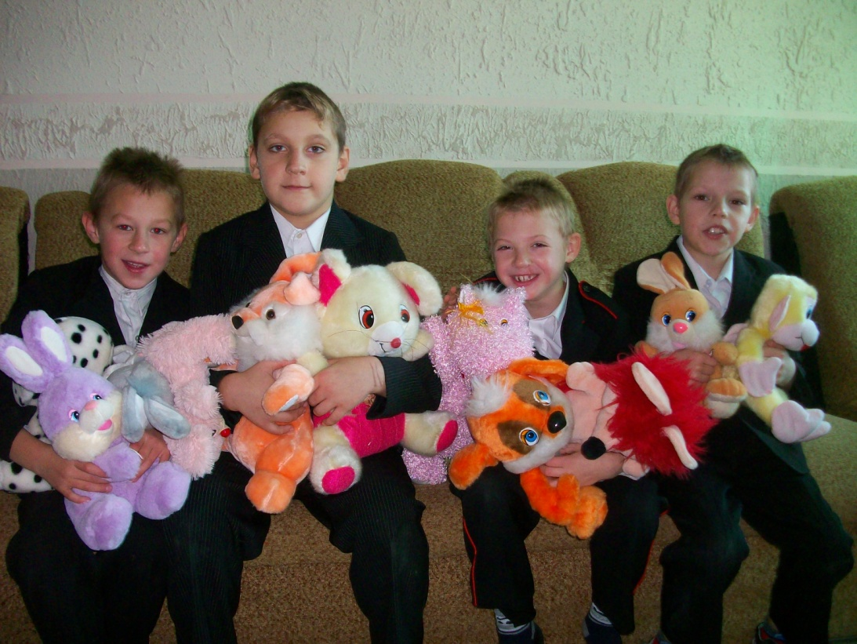

Уважаемые родители! Впереди летние каникулы!
Летом, с началом каникул, наших детей подстерегает повышенная опасность на дорогах, у водоемов, в лесу, на игровых площадках, в саду, во дворах. Этому способствует погода, летние поездки и любопытство детей, наличие свободного времени, а главное отсутствие должного контроля со стороны взрослых. Во избежание неприятностей специально для вас были разработаны памятки на летние каникулы.
Пожалуйста, ознакомьтесь с ними!!!
Подпись родителя:___________________________________________________________________________
(Ф.И.О., ознакомлен, приму во внимание)
Пожалуйста, сделайте все, чтобы каникулы Ваших детей прошли благополучно, отдых не был омрачен.
С уважением классный руководитель,
Администрация школы.
_______________________________________________________________________________________
Уважаемые родители! Впереди летние каникулы!
Летом, с началом каникул, наших детей подстерегает повышенная опасность на дорогах, у водоемов, в лесу, на игровых площадках, в саду, во дворах. Этому способствует погода, летние поездки и любопытство детей, наличие свободного времени, а главное отсутствие должного контроля со стороны взрослых. Во избежание неприятностей специально для вас были разработаны памятки на летние каникулы.
Пожалуйста, ознакомьтесь с ними!!!
Подпись родителя:___________________________________________________________________________
(Ф.И.О., ознакомлен, приму во внимание)
Пожалуйста, сделайте все, чтобы каникулы Ваших детей прошли благополучно, отдых не был омрачен.
С уважением классный руководитель,
Администрация школы.
_______________________________________________________________________________________
Уважаемые родители! Впереди летние каникулы!
Летом, с началом каникул, наших детей подстерегает повышенная опасность на дорогах, у водоемов, в лесу, на игровых площадках, в саду, во дворах. Этому способствует погода, летние поездки и любопытство детей, наличие свободного времени, а главное отсутствие должного контроля со стороны взрослых. Во избежание неприятностей специально для вас были разработаны памятки на летние каникулы.
Пожалуйста, ознакомьтесь с ними!!!
Подпись родителя:___________________________________________________________________________
(Ф.И.О., ознакомлен, приму во внимание)
Пожалуйста, сделайте все, чтобы каникулы Ваших детей прошли благополучно, отдых не был омрачен.
С уважением классный руководитель,
Администрация школы.
_____________________________________________________________________________

Памятка для родителей и учащихся
по правилам дорожного движения
Обязанности пешеходов.
1. Пешеходы должны двигаться по тротуарам или пешеходным дорожкам, а при их отсутствии — по обочинам. Пешеходы, перевозящие или переносящие громоздкие предметы, а также лица, передвигающиеся в инвалидных колясках без двигателя, могут двигаться по краю проезжей части, если их движение по тротуарам или обочинам создает помехи для других пешеходов. При отсутствии тротуаров, пешеходных дорожек или обочин, а также в случае невозможности двигаться по ним пешеходы могут двигаться по велосипедной дорожке или идти в один ряд по краю проезжей части (на дорогах с разделительной полосой — по внешнему краю проезжей части).
При движении по краю проезжей части пешеходы должны идти навстречу движению транспортных средств. Лица, передвигающиеся в инвалидных колясках без двигателя, ведущие мотоцикл, мопед, велосипед, в этих случаях должны следовать по ходу движения транспортных средств.
При движении по обочинам или краю проезжей части в темное время суток или в условиях недостаточной видимости пешеходам рекомендуется иметь при себе предметы со световозвращающими элементами и обеспечивать видимость этих предметов водителями транспортных средств.
2. Движение организованных пеших колонн по проезжей части разрешается только по направлению движения транспортных средств по правой стороне не более чем по четыре человека в ряд. Спереди и сзади колонны с левой стороны должны находиться сопровождающие с красными флажками, а в темное время суток и в условиях недостаточной видимости — с включенными фонарями: спереди — белого цвета, сзади — красного.
Группы детей разрешается водить только по тротуарам и пешеходным дорожкам, а при их отсутствии — и по обочинам, но лишь в светлое время суток и только в сопровождении взрослых.
3. Пешеходы должны пересекать проезжую часть по пешеходным переходам, в том числе по подземным и надземным, а при их отсутствии — на перекрестках по линии тротуаров или обочин.
При отсутствии в зоне видимости перехода или перекрестка разрешается переходить дорогу под прямым углом к краю проезжей части на участках без разделительной полосы и ограждений там, где она хорошо просматривается в обе стороны.
4. В местах, где движение регулируется, пешеходы должны руководствоваться сигналами регулировщика или пешеходного светофора, а при его отсутствии — транспортного светофора.
5. На нерегулируемых пешеходных переходах пешеходы могут выходить на проезжую часть после того, как оценят расстояние до приближающихся транспортных средств, их скорость и убедятся, что переход будет для них безопасен. При пересечении проезжей части вне пешеходного перехода пешеходы, кроме того, не должны создавать помех для движения транспортных средств и выходить из-за стоящего транспортного средства или иного препятствия, ограничивающего обзорность, не убедившись в отсутствии приближающихся транспортных средств.
6. Выйдя на проезжую часть, пешеходы не должны задерживаться или останавливаться, если это не связано с обеспечением безопасности движения. Пешеходы, не успевшие закончить переход, должны остановиться на линии, разделяющей транспортные потоки противоположных направлений. Продолжать переход можно, лишь убедившись в безопасности дальнейшего движения и с учетом сигнала светофора (регулировщика).
7. При приближении транспортных средств с включенным синим проблесковым маячком и специальным звуковым сигналом пешеходы обязаны воздержаться от перехода проезжей части, а находящиеся на ней должны уступить дорогу этим транспортным средствам и незамедлительно освободить проезжую часть.
8. Ожидать маршрутное транспортное средство и такси разрешается только на приподнятых над проезжей частью посадочных площадках, а при их отсутствии - на тротуаре или обочине. В местах остановок маршрутных транспортных средств, не оборудованных приподнятыми посадочными площадками, разрешается выходить на проезжую часть для посадки в транспортное средство лишь после его остановки. После высадки необходимо, не задерживаясь, освободить проезжую часть.
При движении через проезжую часть к месту остановки маршрутного транспортного средства или от него пешеходы должны руководствоваться требованиями пунктов 4.4 - 4.7 Правил дорожного движения.

Памятка для родителей
по обучению детей правилам дорожного движения

- Не спешите, переходите дорогу размеренным шагом. Выходя на проезжую часть дороги, прекратите разговаривать – ребёнок должен привыкнуть, что при переходе дороги нужно сосредоточиться.
- Не переходите дорогу на красный или жёлтый сигнал светофора, как бы вы при этом не торопились.
- Переходите дорогу только в местах, обозначенных дорожным знаком «Пешеходный переход».
- Из автобуса, троллейбуса, трамвая, такси выходите первыми. В противном случае ребёнок может упасть или побежать на проезжую часть.
- Привлекайте ребёнка к участию в ваших наблюдениях за остановкой на дороге, показывайте ему те машины, которые готовятся поворачивать, едут с большой скоростью и т.д.
- Не выходите с ребёнком из-за кустов или машины, не осмотрев предварительно дорогу, – это типичная ошибка и нельзя допускать, чтобы дети её повторяли.
- Не разрешайте детям играть вблизи дороги или на проезжей части.
- Необходимо учить детей не только соблюдать правила движения, но и с самого раннего возраста учить наблюдать и ориентироваться. Нужно учитывать, что основной способ формирования навыков поведения – наблюдение, подражание взрослым, прежде всего родителям. Многие родители, не понимая этого, личным примером обучают детей неправильному поведению.
- Находясь с ребёнком на проезжей части, не спешите. Иначе вы научите спешить там, где надо наблюдать и обеспечить безопасность.
- Не посылайте ребёнка переходить или перебегать дорогу впереди вас – этим вы обучаете его идти через дорогу, не глядя по сторонам. Маленького ребёнка надо крепко держать за руку, быть готовым удержать при попытке вырваться – это типичная причина несчастных случаев.
- Учите ребёнка смотреть. У ребёнка должен быть выработан твёрдый навык: прежде чем сделать первый шаг с тротуара, он поворачивает голову и осматривает дорогу во всех направлениях. Это должно быть доведено до автоматизма.
- Учите ребёнка замечать машину. Иногда ребёнок не замечает машину или мотоцикл издалека. Научите его всматриваться вдаль.
- Учите ребёнка оценивать скорость и направление будущего движения машины. Научите ребёнка определять, какая машина едет прямо, а какая готовится к повороту.
- Твёрдо усвойте сами и научите ребёнка, что входить в любой вид транспорта и выходить из него можно только тогда, когда он стоит. Объясните ребёнку, почему.

Памятки для родителей

по обеспечению безопасности детей в летний период.

Летом, с началом каникул, наших детей подстерегает повышенная опасность на дорогах, у водоемов, в лесу, на игровых площадках, в саду, во дворах. Этому способствует погода, летние поездки и любопытство детей, наличие свободного времени, а главное отсутствие должного контроля со стороны взрослых. Чтобы дети были отдохнувшими, здоровыми и живыми надо помнить ряд правил и условий при организации их отдыха .

Дорожно-транспортные происшествия.

Это самая частая причина гибели детей на улицах, а травмы ДТП - самые тяжелые. Личный опыт, на который опирается ребенок, никогда не скажет ему, что тормозной путь машины при скорости 60 км/час – 15 метров. Особенности детской психики – фиксация внимания на одном предмете (другие ребенок уже не видит) – увеличивают его незащищенность. Отпуская ребенка на улицу, надо подготовить его к взаимоотношениям с городом, но при этом следует понимать, что вся наука сойдет на нет в ту минуту, когда мама сама переведет его через дорогу на красный свет.

Если Вы купили ребенку велосипед (мопед, скутер), сначала выучите вместе правила дорожного движения и научитесь кататься на закрытой площадке. На дорогах общего пользования разрешено движение на велосипеде только с 14 лет, на мопеде и скутере (объем двигателя не более 50 куб. см. с максимальной скоростью не более 50 км/ч) – с 16 лет!

При перевозке детей до 12 лет в автомобилях обязательно используйте специальные детские удерживающие устройства, значительно снижающие риск травмирования и тяжесть последствий дорожно-транспортных происшествий (для детей младшего школьного возраста допускается использование ремней безопасности со специальным адаптером).

Безопасность на дорогах – это обязанность, которая требует большой ответственности от родителей или опекунов детей, и этим ни в коем случае нельзя пренебрегать.

«Если ребенок поглощен игрой или поставил себе какую-то цель, то вряд ли что-нибудь сможет остановить его. Поэтому необходимо, чтобы Ваш ребенок знал несколько простых правил, чтобы быть осторожным во дворе и на дороге».

• Необходимо учить детей не только соблюдать Правила движения, но и с самого раннего возраста учить их наблюдать и ориентироваться. Нужно учитывать, что основной способ формирования навыков поведения - наблюдение, подражание взрослым, прежде всего родителям. Многие родители, не понимая этого, личным примером обучают детей неправильному поведению на дороге.

• Находясь с ребенком на проезжей части, не спешите, переходите дорогу размеренным шагом. Иначе вы научите спешить там, где надо наблюдать и соблюдать правила безопасности.

• Не посылайте ребенка переходить или перебегать дорогу впереди вас - этим вы обучаете его переходить через дорогу, не глядя по сторонам. Маленького ребенка надо крепко держать за руку, быть готовым удержать при попытке вырваться - это типичная причина несчастных случаев.

• Учите ребенка смотреть. У ребенка должен быть выработан твердый навык: прежде, чем сделать первый шаг с тротуара, он поворачивает голову и осматривает дорогу во всех направлениях. Это должно быть доведено до автоматизма.

• Учите ребенка замечать машину. Иногда ребенок не замечает машину или мотоцикл, находящиеся вдалеке. Научите его всматриваться вдаль.

• Учите ребенка оценивать скорость и направление движения машины. Научите ребенка определять, какая машина едет прямо, а какая готовится к повороту.

• Твердо усвойте сами и научите ребенка, что входить в любой вид транспорта и выходить из него можно только тогда, когда он стоит. Объясните ребенку, почему нельзя прыгать на ходу.

• Составьте для ребенка “Маршрутный лист” от дома до школы. Помните, необходимо выбрать не самый короткий, а самый безопасный путь. Несколько раз пройдите этот маршрут вместе с сыном или дочерью, убедитесь, что ребенок твердо усвоил этот путь.

Основные правила безопасного поведения на воде.

Обязательное соблюдение всех правил поведения на воде (в купальный сезон) - залог сохранения здоровья и спасения жизни многих людей!
В разгаре лето, школьные каникулы. Дети отдыхают, играют, купаются, загорают, придумывают различные забавы, находясь на водоемах. Надо помнить, что на воде, как и с огнем, шутки плохи. Но далеко не всегда мы сознаем, сколь опасна водная среда для человека. Поэтому, находясь у воды, никогда нельзя забывать о собственной безопасности. Более того, надо быть готовым помочь другому.

Чтобы избежать беды, детям необходимо строго соблюдать ряд простых правил поведения на воде.

• научить плавать (это главное);
• если ребенок плохо плавает - не доверяться надувным матрасам и кругам;
• паника - основная причина трагедий на воде, никогда не поддаваться панике;
• когда ребенок купается, поблизости должны быть люди;
• не заходить на глубокое место, если не умеешь плавать или плаваешь плохо;
• не ныряй в незнакомых местах;
• не заплывай за буйки;
• нельзя выплывать на судовой ход и приближаться к судну;
• не устраивай в воде игр, связанных с захватами;
• не пытайся плавать на бревнах, досках, самодельных плотах;
• если ты решил покататься на лодке, выучи основные правила безопасного поведения в этом случае;
• необходимо уметь правильно управлять своими возможностями.

Противопожарная безопасность.

Пожары причиняют людям большие несчастья. Чтобы избежать этого, нужно строго соблюдать правила пожарной безопасности.

Одна из причин возникновения пожаров – детская шалость, неумелое обращение с огнем и огнеопасными предметами детей дошкольного и младшего школьного возраста.

В среднем ежегодно происходит до 5 тыс. пожаров, в огне гибнет около 250 человек. По причине детской шалости с огнем происходит до 150 пожаров. В огне погибает от 15 до 20 детей.

Почему это происходит? Ответ прост – в недостаточном обучении наших с вами детей правилам пожарной безопасности. Ведь обучение это расширение знаний, знакомство с основными причинами возникновение пожаров, привитие элементарных навыков осторожного обращения с огнем и умение правильно действовать в случае возникновения пожара, соблюдение требований правил пожарной безопасности. Если мы этому не обучим детей, начиная с дошкольного возраста, затем младшего школьного возраста, мы тем самым запланируем настоящие и будущие пожары из-за незнания элементарных правил пожарной безопасности. Соблюдение этих правил должно стать для детей таким же обязательным и естественным, как соблюдение санитарно-гигиенических правил. Помочь им в этом обязаны мы, взрослые. Поэтому детям необходимо разъяснять опасность игр и шалостей с огнем, правила предосторожности в обращении с электробытовыми приборами. Научить детей пользоваться первичными средствами пожаротушения (огнетушителями), вызывать на помощь пожарную охрану. Дети должны сознательно выполнять в детском саду, дома, на улице, в лесу требования правил пожарной безопасности.

Порой, лозунги и плакаты не дают желаемых результатов, а родители в свою очередь практически не уделяют внимание обучению детей элементарным правилам пожарной безопасности и разъяснению им об опасности и последствиях пожара. Но хуже того, часто сами подают пример небрежного обращения с огнем, а также оставляют детей без присмотра наедине со спичками.

Оградите своих детей от злоумышленников.

Дети - самая уязвимая группа населения. Они становятся объектом различных преступлений в силу своей беспомощности, доверчивости, физической слабости, да и просто незнания жизни. В последние время в СМИ проходит много информации о преступлениях связанных с насилием детей. Предупреждать детей об опасности - обязанность родителей. Помогите своим маленьким детям запомнить своё имя и фамилию, название улицы, где они живут, номер школы, в которой учатся. Объясните ребенку: если он потерялся, то не должен пугаться и плакать. Прежде всего - нужно осмотреться вокруг и обратиться за помощью к людям. В магазине - лучше обратиться к кассиру или продавцу. Постоянно объясняйте своим детям, что нельзя пускать в дом незнакомых людей, кем бы они ни представились. Дети должны запомнить, что никто и никогда не может прийти в дом от вашего имени с просьбой отдать какую-то вещь или деньги, попроситься на ночлег и т.п.

Внушайте своим детям четыре «не»:

- не ходи никуда с незнакомыми людьми, как бы они не уговаривали и что бы интересное и вкусное не предлагали;

- не садись в машину с незнакомыми;

- не играй на улице с наступлением темноты, не заигрывайся во дворе при возвращении из школы;

- не открывай дверь незнакомым людям.

Напоминайте подросткам, особенно девушкам, о необходимости соблюдать следующие правила:

- уходя из дома, всегда сообщать куда идут и как с ними можно связаться в случае необходимости;

- сообщать по телефону, когда они возвращаются

- избегать случайных знакомств, приглашения в незнакомые компании.

Сохранение жизни и здоровья детей - главная обязанность взрослых!

